Tanggal : 24 Desember 2021

Aktivitas :

1. Menyiapkan anaconda environment untuk projek ini. Environment ini nantinya akan diinstall segala package kebutuhan untuk projek ini.

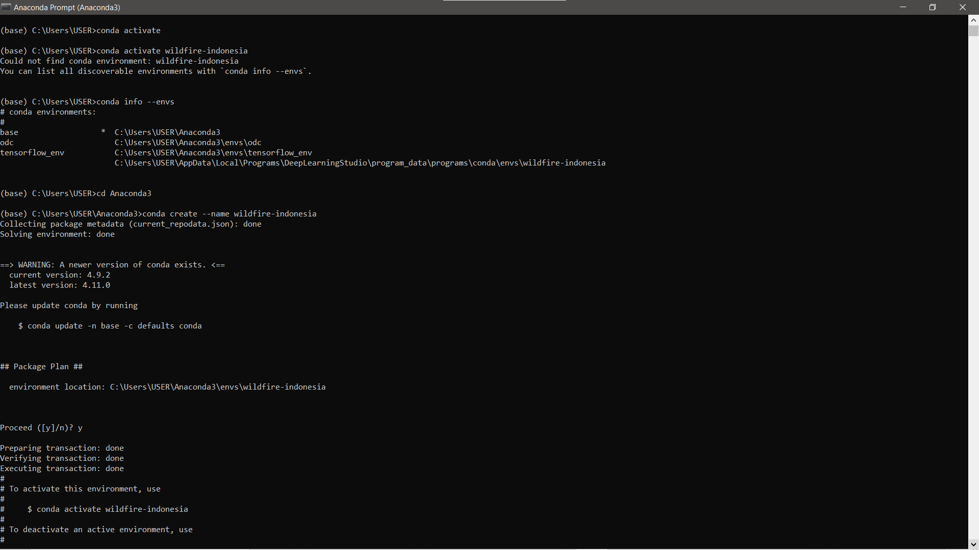

Pembuatan *environment* untuk projek skripsi wildfire.

1. Melakukan instalasi package *earthengine-api* dalam Anaconda *environment* dengan menjalankan perintah ***conda install -c conda-forge earthengine-api***.

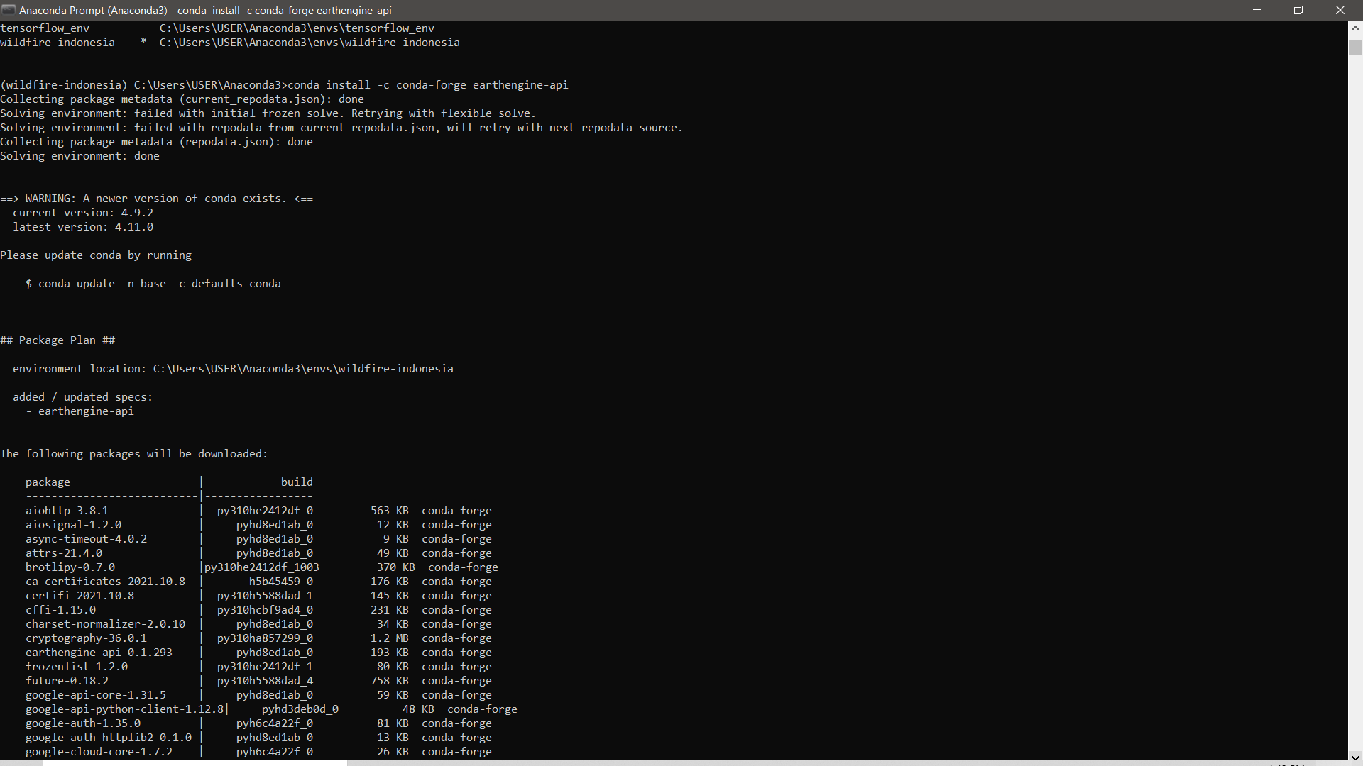

Instalasi *earthengine-api*.

1. Melakukan intalasi ipykernel *package* yang bertujuan untuk menjalankan program python pada environment tertentu dalam anaconda.

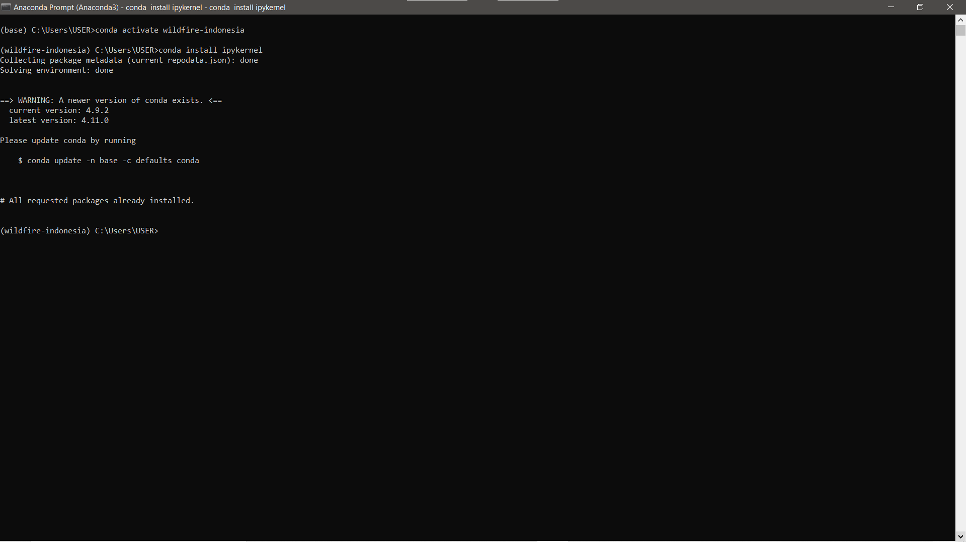

Instalasi ipykernel *package*.

1. Membuat kernel dengan nama yang unik di mana dalam kasus ini akan digunakan nama yang sama dengan nama *environment* yang dibuat. Pertama, aktivasi *environment* yang telah dibuat dan kemudian install *ipykernel* dengan nama yang unik (--name) dan juga mengatur tampilan namanya (--display-name) seperti di bawah ini.

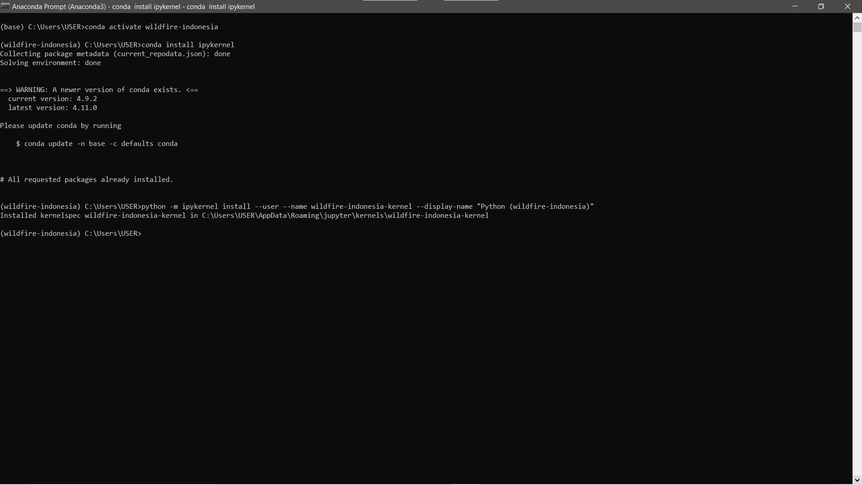

1. Menggunakan Google Earth Engine untuk menarik data
2. Mencari data sesuai dengan tanggal dan koordinat serta mencari gambar dengan jumlah awan yang menutupi daerahnya kecil sehingga bisa dianalisis. Alternatif lain bisa dilakukan *cloud masking*.
3. Kemudian menghitung *normalized burned ratio* (NBR)pada foto saltelit sebelum dan sesudah kebakaran dengan menggunakan *band* yang berhubungan dengan NIR dan SWIR. Kemudian untuk mencari *delta normalized burned ratio* dengan melakukan operasi pengurangan pada NBR sebelum kebakaran dengan NBR setelah kebakaran. Kemudian menampilkannya dengan menggunakan library *Folium*.

Tanggal : 28 Desember 2021

Aktivitas :

1. Melakukan *research* untuk mencari cara dalam meningkatkan kualitas citra satellite sehingga mudah untuk dianalisis.
2. Berikut penemuan yang bisa diujikan:
   1. Distorsi pada citra satelit akibat posisi matahari dapat diperbaiki dengan merubah nilai *digital number* (DN) menjadi nilai reflektansi.

Tanggal : 29 Desember 2021

Aktivitas :

1. Melakukan *research* untuk mencari cara dalam meningkatkan kualitas citra satellite sehingga mudah untuk dianalisis.
2. Berikut penemuan yang bisa diujikan:
   1. Memanipulasi *QA* *Bands* dalam pengambilan citra satelit yang digunakan untuk menyeleksi kualitas dari citra satelit yang diinginkan (<https://spatialthoughts.com/2021/08/19/qa-bands-bitmasks-gee/>).

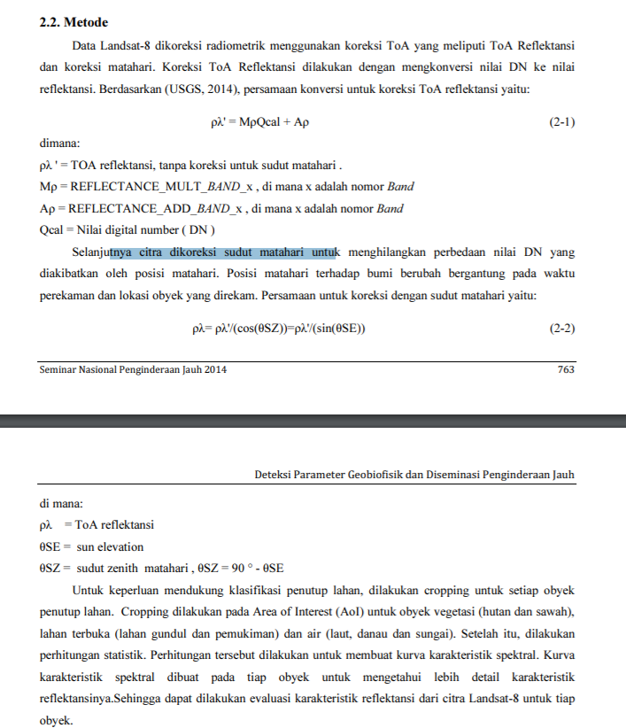

Source: <http://sinasinderaja.lapan.go.id/files/sinasja2014/prosiding/bukuprosiding_762-768.pdf>

* 1. Berusaha untuk <https://www.gisagmaps.com/landsat-8-atco-guide/>

Tanggal : 31 Desember 2021

Aktivitas :

1. Menggunakan citra satelit dari Sentinel-2 sebagai perbandingan untuk melihat citra satelit mana yang lebih bagus untuk dianalisis.
2. Sentinel-2 akan digunakan karena beberapa pertimbangan, yakni:

Tanggal : 7 Januari 2021

Aktivitas :

1. Menguji penyimpanan citra satelit dalam format GeoTIFF file. Mengatur scale dan ukuran dari gambar yang akan disimpan.
2. Kemudian melakukan percobaan untuk mngeakses file tersebut sehingga untuk proses pengerjaan projek ini dapat berjalan lancar tanpa hambatan.

Tanggal : 8 Januari 2021

Aktivitas :

1. Menggunakan GDAL untuk mengakses tif file dan membaca kumpulan *bands* dalam menampilkannya nanti untuk analis (bisa diakses melalui link ini <https://anaconda.org/conda-forge/gdal>).

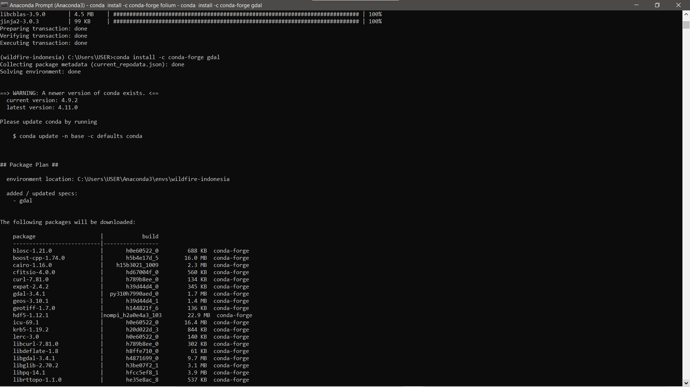

Instalasi gdal *package*.

Tanggal : 10 Januari 2021

Aktivitas :

1. Membuat sebuah pipeline untuk meproses citra satelit dengan mendownload gambar yang bagus dengan persentasi awan yang kecil.

Tanggal : 19 Januari 2021

Aktivitas :

1. Melakukan automasi download citra satelit melalui *download Uniform Resource Locator* (URL) dengan meggunakan *library* *requests*.

Tanggal : 2 Februari 2021

Aktivitas :

1. Merumuskan Model dan mencari cara untuk melakukan preprocessing data gambar
2. Instalasi package tensorflow (pip install tensoflow), tensorflow-gpu (pip install tensorflow-gpu) dan keras (pip install keras).

Tanggal : 2 Juli 2021

Aktivitas :

1. Migrasi code ke github dan menggunakan pipenv sebagai packaging tool
2. Untuk menginstall gdal package perlu mendownlaod wheel filenya secara terpisah dan kemudian menjalankan pip install dengan menggunakan filepath dari wheel tersebut.
3. Link untuk filenya tertera di [sini](https://www.lfd.uci.edu/~gohlke/pythonlibs/).

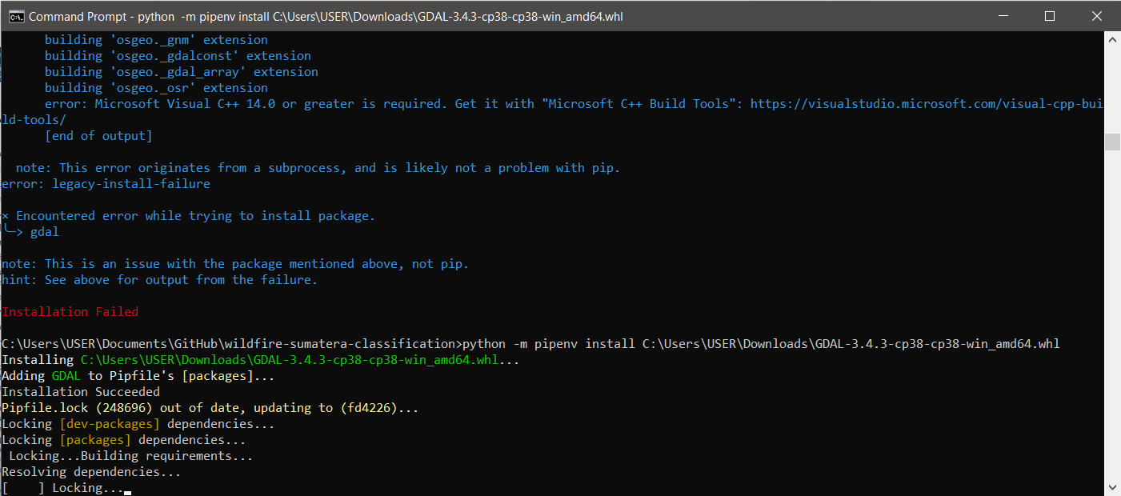

Instalasi gdal dengan menggunakan wheel terpisah